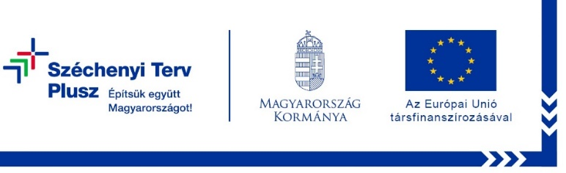



Fejér Vármegyei Kormányhivatal
Székesfehérvári Járási Hivatal

TOP_Plusz-3.1.1-21-FE1-2022-00001

Havi képzési jelenlét igazolás
Képzési jelenlét igazolás álláskeresést ösztönző juttatás kifizetéséhez
Jelen dokumentum a képzésben résztvevő személy kérésére kerül kiállításra, aki e dokumentummal a TOP_PLUSZ-3.1.1-21-FE1-2022-00001 Szent István Program - Gazdaságfejlesztési és Foglalkoztatási Partnerség elnevezésű munkaerőpiaci programban elnyert támogatás havi elszámolását teljesítheti.
Képzőintézmény neve:………………………………………………….…………………….
OM azonosító / felnőttképzési nyilvántartási szám: ………………………………………….
Képzésben részt vevő neve: ………………………………………………………………….
TAJ száma: ………………………………………………………………………..
Képzés irány megnevezése: ……………………………………………..…………………………
Szakma/részszakma/szakképesítés azonosító száma: ……………………….………………..
A képző intézmény nevében ezúton nyilatkozom, a fent megnevezett személy
20…. év……….... hónapban
a fenti képzésen a felnőttképzési szerződésben vállalt kötelezettségeit és a jelenléti követelményeket teljesítette, a képzés sikeres befejezésének nem látszik akadálya.*

Kelt:…………………………………..

PH
a képző intézmény nevében (aláírás): ……………………….
aláíró neve nyomtatva: ……………………………………
aláíró munkaköre: …………………………………………

*Amennyiben a képző szerint a jelenléti követelmények nem teljesültek, a képzés sikeres befejezésének akadálya van, akkor a képző az igazolást nem állíthatja ki.

